Приложение 1. Схемы для заполнения Лотос-плана

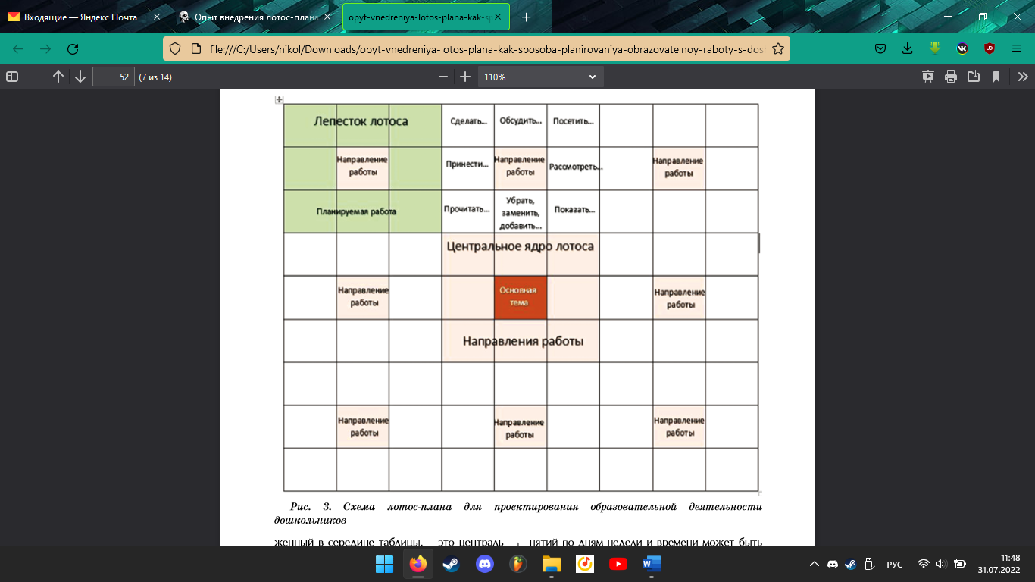Рис.1 Схема Лотос-плана для образовательной деятельности дошкольников

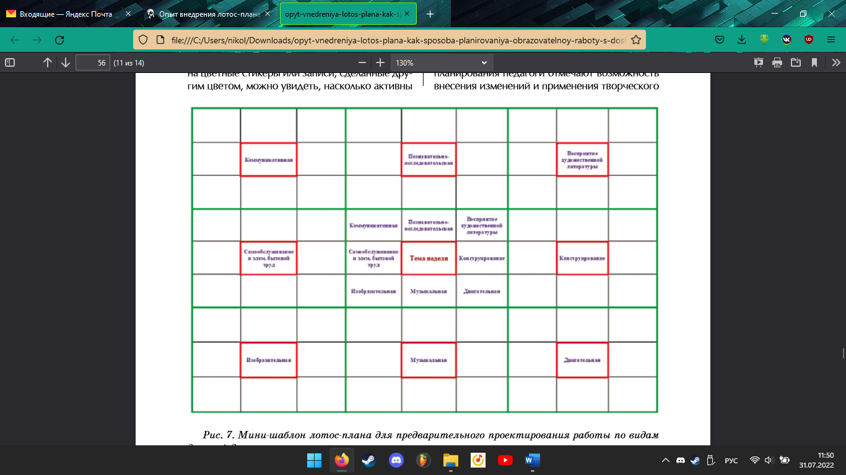Рис. 2 Мини-шаблон Лотос-плана для предварительного проектирования работы по видам детской деятельности